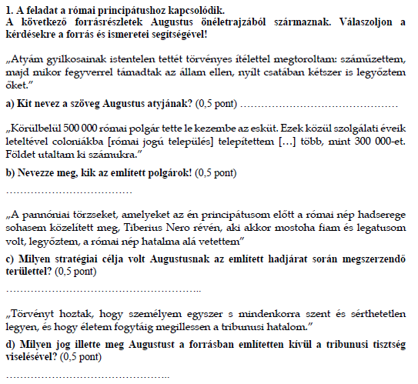

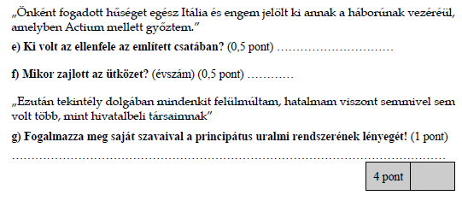

**Megoldás**

**1. Római principátus (Összesen 4 pont.)**

**a)** Caesar (0,5 pont)

**b)** Veteránok / (kiszolgált) katonák *(A válasz más megfogalmazásban is elfogadható.)* (0,5 pont)

**c)** A természetes határ / a Duna elérése / Itália védelme / a kereskedelemi utak biztosítása

*(A válasz más megfogalmazásban is elfogadható.)* (0,5 pont)

**d)** vétó / a senatusi vagy népgyűlési határozatok megakadályozása *(A válasz más*

*megfogalmazásban is elfogadható, illetve elfogadható még, hogy háza asylum volt.)* (0,5 pont)

**e)** Antonius (és Kleopátra) (0,5 pont)

**f)** Kr.e. 31 (0,5 pont)

**g)** A köztársasági formák fenntartásával gyakorolt egyeduralom / köztársasági tisztségek

birtokában gyakorolt egyeduralom / burkolt egyeduralom *(A válasz más megfogalmazásban is*

*elfogadható, ha nem egyszerűen megismétli a forrásban olvasottakat és mindkét tartalmi elemet*

*tartalmazza.)* (1 pont)